Автобетононасос
Daewoo Novus CL4D3
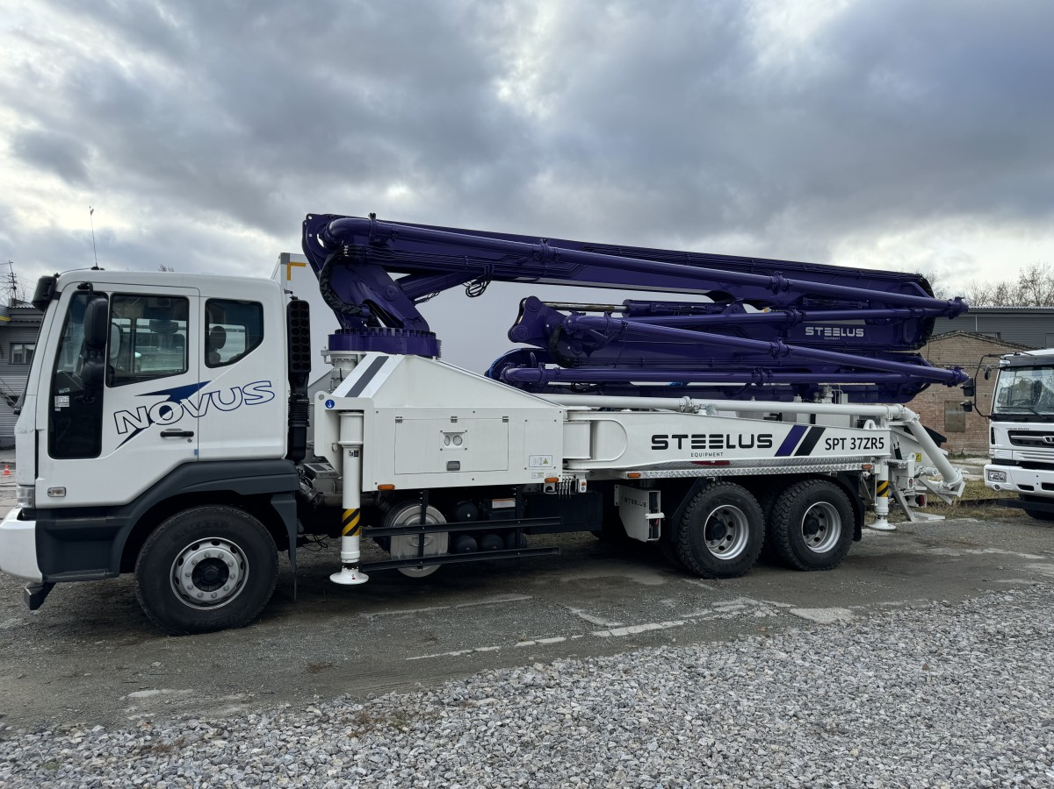
Основные характеристики
Готовый автомобиль
Тип | Автобетононасос
Шасси | CL4D3
Надстройка | STEELUS SPT37ZR5
VIN | KLTCL4D31RK000085

Основные характеристики
Шасси
Двигатель
Модель | doosan DX12E
Тип | Дизельный, Евро-5
Мощность макс. | 323 кВт (440 л. с.) при 1900 об/мин
Крутящий момент макс. | 2108 Н∙м при 1200 об/мин
Количество цилиндров | 6
Объем двигателя | 11051 см3
Топливная система | Common rail
Трансмиссия
Модель | ESO20409
Тип | ручная, 9-ступенчатая
Колеса и шины
Передние | 12R22.5
Задние | 12R22.5
Топливный бак
Объем | 300 л
Масса и габариты
Снаряженная масса шасси | 8380 кг
Полная масса шасси | 29500 кг
Габариты шасси, ДхШхВ | 7405х2495х3050 мм
Оси
Колесная формула | 6x4
Нагрузка на переднюю ось | 7100 кг
Нагрузка на заднюю ось | 23000 кг
Нагрузка на 1-ю ось | 7100 кг
Нагрузка на 2-ю ось | 11500 кг
Нагрузка на 3-ю ось | 11500 кг
Подвеска
Передняя | Рессорная
Задняя | Рессорная
Тормоза
Тип | Барабанные
Вспомогательный | Моторный тормоз
Сцепление
Тип | Сухое однодисковое
Электрика
Аккумуляторы | 12 V / 170 А·ч, 2 шт.
Генератор | 24 V / 80 A
Стартер | 24 V / 6 кВт

Основные характеристики
Надстройка
Стрела
Дальность подачи вверх | 36,5 м
Дальность подачи по горизонтали | 32,6 м
Дальность подачи вниз | 29,8 м
Угол поворота | 360 °
Концевой шланг | 3,5 м
Диаметр бетоновода | 125 мм
Кол-во секций | 5
Насос
Объем подачи макс. | 162 м3/ч
Диаметр цилиндра ? Ход поршня | Ø230×2100 мм
Давление подачи | 70 бар
Объем бункера | 0,6 м3
Модель насоса | Rexroth

Основные характеристики
Комплектация шасси
104 | Цвет кабины: белый
32I | Цвет салона: бежевый
AC2 | Опрокидыватель кабины: электропривод
AD4 | Замок кабины: гидравлический
AH5 | Подогрев водительского сиденья
AK8 | Водительское сиденье с пневмоподвеской
AM5 | Ремень безопасности трехточечный
AP1 | Спальное место без подогрева
AR1 | Подлокотник водительского сиденья
AU3 | Центральный замок
B34 | Коврики напольные: резиновые
BS2 | Подвеска кабины: пневматическая
DB7 | Внешний солнцезащитный козырек
DC1 | Бордюрное зеркало
JC1 | Механизм автоматической регулировки зазора
JE5 | Стояночный тормоз
JE7 | ABS E8
JF9 | Электронная система контроля устойчивости автомобиля ESC
JG2 | Моторный тормоз: выпускной коллектор
JH4 | Четырехконтурный предохранительный клапан
K73 | Генератор переменного тока 80A
LP1 | Двигатель Doosan DX12, E5 (390/160)
MH5 | Коробка передач Eaton ESO20409
NP1 | Шумоизоляция, специальный пакет
NS6 | Топливный бак: 300 л, сталь
SA6 | Задняя подвеска: рессорная
SB6 | Передняя подвеска: рессорная
T60 | Противотуманная фара
UL1 | Преобразователь 12 В, 10 А
UM7 | Автомагнитола без CD привода 1DIN, USB, E-CALL
UX6 | Динамик передний
W5F | Ресиверы для сжатого воздуха: сталь

Условия поставки
Стоимость: 28 300 000 ₽
Срок поставки: XXX календарных дней в г. XXX

Контактная информация
Менеджер: Алижон Казакбаев
Телефон: *****
E-mail: a.kazakbaev@daewoo-truck.ru

